Οι Ευχές του ΠΑΜΕ για το 2014!

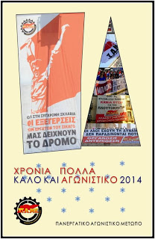

Η Εκτελεστική Γραμματεία του ΠΑΜΕ εύχεται σε όλους τους εργαζόμενους, τους νέους και τις νέες, τους συνταξιούχους, τους μετανάστες, υγεία σε όλους και καλή αγωνιστική χρονιά.

Η εργατική τάξη της χώρας μας, οι νέοι και οι νέες, τα λαϊκά στρώματα έχουν την δύναμη και μπορούν αν το θελήσουν να βάλουν την σφραγίδα τους στις οικονομικές και πολιτικές εξελίξεις, να στρίψουν το τιμόνι σε φιλολαϊκή ρότα.

